„Schreibwerkstatt für Frauen“
Sich lebendig und kreativ ausdrücken
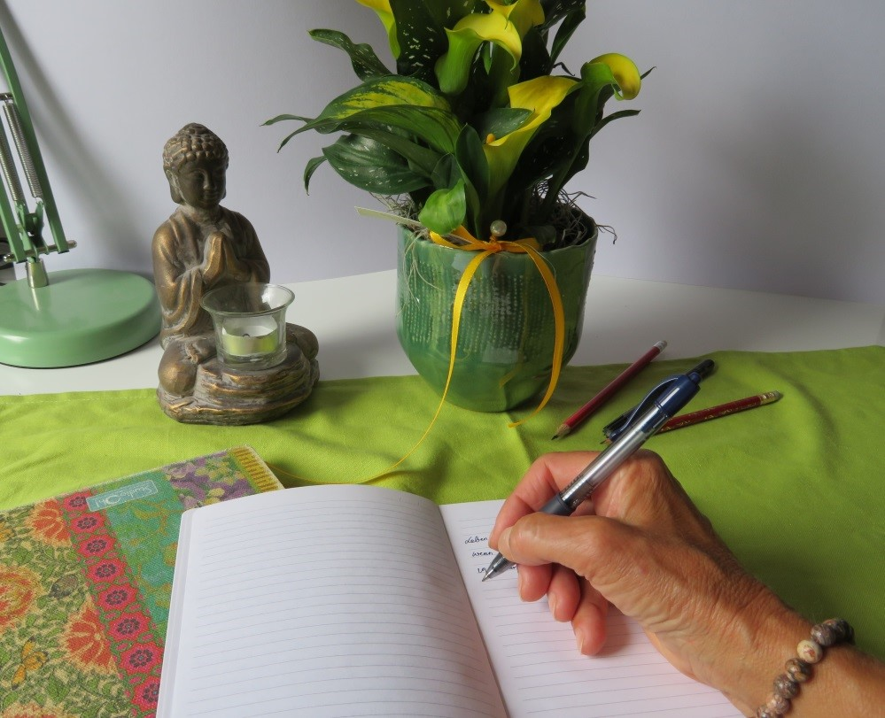
Foto: Eva-Maria Nadler
„Lass dich nicht unterkriegen, sei frech und wild und wunderbar!“ Zitat Astrid Lindgren
Die Teilnehmer*innen sind eingeladen, mittels kreativer Methoden aus dem Coaching, der Theaterpädagogik und dem Storytelling ihre eigenen inneren Seiten und Archetypen zu entdecken, zu malen und zu schreiben und mithilfe der Referentin gemeinsam zu gestalten. Wir erfinden eigene kleine Geschichten, schreiben Gedichte, Texte, aus unserem Leben, unserem Alltag, unsren Träumen und Wünschen, Sehnsüchten, Erfahrungen…
Daraus entstehen neue, andere und wunderbare Perspektiven, Einblicke, Ausblicke, Verständnis, Innehalten und fantasievolle Texte, die wir einander in Wertschätzung und Aufmerksamkeit für uns selbst gestalten, vorlesen (wer möchte) und mitteilen!
Inklusive Handouts, Texten und schönen Bildern / Karten zum Mitnehmen!

Termine: Samstag, 17.10.2020 von 15:00 bis 18:00 Uhr
Ort: 1010 Wien, Stephansplatz 6/Stiege 1/Dachgeschoß
Referentin: Sigrid Beckenbauer, dipl. Bildungsmanagerin, Trainerin & integraler Coach der
Erwachsenenbildung, Theaterpädagogin, Radiomoderatorin bei Radio Orange
Kostenbeitrag: 15.- bis 20.- € nach Selbsteinschätzung
(Kinderbetreuung und Jause ist inkludiert)
Anmeldungen bis spätestens 14.10.2020 unter: alleinerziehende@edw.or.at

